Меры безопасности в период ледохода
«Всякий лед до тепла живет» – гласит пословица.
Однако, весна не всегда радость тому, кто не соблюдает правил поведения на воде в период половодья и когда непрочен лед.
В этот период необходимо помнить, что весенний лед очень коварен, солнце и туман задолго до вскрытия водоемов делают его пористым, рыхлым, хотя внешне он выглядит крепким. Такой лед не способен выдержать вес человека, не говоря уже о транспортных средствах. Особенно опасны те места, где выходят на поверхность водоёма подземные ключи, стоки теплой воды от промышленных предприятий, возле выступающих изо льда кустов, камыша, коряг и пр.
Ледоход – это очень увлекательное весеннее зрелище, которое привлекает многих людей, особенно детей. Однако нельзя забывать в период половодья о соблюдении осторожности и правил безопасного поведения на льду и воде.
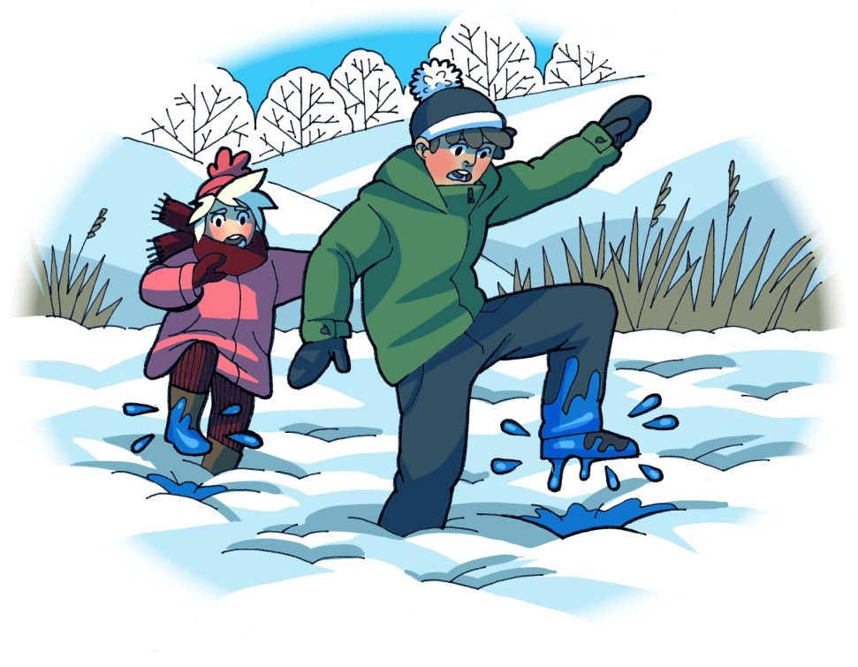
Правила безопасности весной на льду водоемов и во время ледохода
- Нельзя выходить на водоемы при образовании ледяных заторов.
- Не пользуйтесь переходами по льду.
- Переходить водоемы весной строго запрещается. Лед на реках во время весеннего паводка становится рыхлым, «съедается» сверху солнцем, талой водой, а снизу подтачивается течением. Очень опасно по нему ходить: в любой момент может рассыпаться под ногами и сомкнуться над головой.
- Особенно недопустимы игры на льду в период вскрытия рек. Прыгать с льдины на льдину и удаляться от берега недопустимо. Такие поступки, как правило, заканчиваются трагически.
- Во время паводка и ледохода опасно находиться на обрывистом берегу, так как быстрое течение воды подмывает и рушит его. Вот почему весной, особенно в период вскрытия рек и ледохода, необходимо максимально усилить наблюдение за маленькими детьми, объяснять им опасность ледохода.
Способы спасения утопающего на весеннем льду аналогичны способам спасения на осеннем или зимнем льду.
При оказании помощи терпящим бедствие на воде используйте лодки, спасательные круги и нагрудники, а также любые предметы, имеющие хорошую плавучесть. Чтобы спасти пострадавшего, можно бросать в воду скамьи, лестницы доски, обрубки бревен, привязанные за веревку.
Если вы оказываете помощь сами, то надо обязательно лечь на лед, подать пострадавшему палку, шест, ремень или шарф и т.п., чтобы помочь выбраться из воды. Затем доставить пострадавшего в теплое помещение, растереть насухо, переодеть, напоить горячим чаем. При необходимости доставить в лечебное учреждение.
Если лед под вами проломился и поблизости никого нет – не впадайте в панику, широко раскиньте руки, обопритесь о край полыньи и, медленно ложась на живот или спину, выбирайтесь на крепкий лед в ту сторону, откуда пришли.
Следует помнить!
- на весеннем льду легко провалиться;
- быстрее всего процесс распада льда происходит у берегов;
- весенний лед, покрытый снегом, быстро превращается в рыхлую массу.
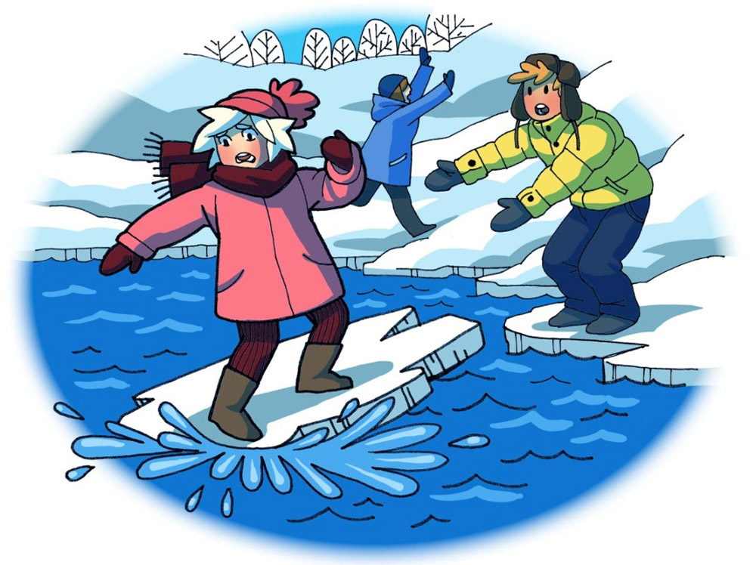
В период весеннего паводка и ледохода запрещается:
- выходить в весенний период на водоемы;
- переправляться через реку в период ледохода;
- подходить близко к реке в местах затора льда;
- стоять на обрывистом берегу, подвергающемуся разливу и обвалу;
- собираться на мостиках, плотинах и запрудах;
- приближаться к ледяным заторам;
- отталкивать льдины от берегов;
- измерять глубину реки или любого водоема;
- ходить по льдинам и кататься на них.
Наибольшую опасность весенний паводок представляет для детей.
Оставаясь без присмотра родителей и старших, не зная мер безопасности, так как чувство опасности у ребенка слабее любопытства, они играют на обрывистом берегу, а иногда катаются на льдинах водоема. Такая беспечность порой кончается трагически.
Школьники! Не выходите на лед во время весеннего паводка.
Не стойте на обрывистых и подмытых берегах – они могут обвалиться.
Когда вы наблюдаете за ледоходом с моста, набережной причала, нельзя перегибаться через перила и другие ограждения.
Если вы оказались свидетелем несчастного случая на реке или озере, то не теряйтесь, не убегайте домой, а громко зовите на помощь, взрослые услышат и смогут выручить из беды.
Будьте осторожны во время весеннего паводка и ледохода.
Не подвергайте свою жизнь опасности!

